
第139号（２面）2016年11月7日
発行:調布九条の会「憲法ひろば」
E-Mail：chofu9jou@yahoo.co.jp WEBサイトhttp://www.geocities.jp/chofu9jou/index.html
*******************************************************************
第１１９回（１２月＝１２周年記念）例会
憲法九条を世界に
幣原発案説・安保法制違憲訴訟にもふれて
お話：堀尾輝久さん
東大名誉教授、憲法ひろば世話人

12月17日(土)13時半～
於：あくろすホール
参加費300円

第１２０回（２０１７年１月）例会
南スーダンＰＫＯと自衛隊
お話：石井 曉さん 共同通信・編集委員
2017年1月21日(土)13時半～
於：調布市教育会館 参加費300円
▼日本は戦前社会に？

大変大事な話を聞かせていただき、ありがとうございました。日本は「戦前社会」に戻りつつあることがわかりました。 （柴崎・日置克之）

▼政府の思うがままの法律

共謀罪とは、その表向きと中身が全く違う方向性で、政府の思うがままの法案で国民の反対を抑え、戦争法を加速する恐れがある。何としても反対の意思表示をしなければならない。人間らしく平和で暮らすためにもっともっと勉強
したい。
（富士見町・渡辺庄三）

▼疑心がはびこる社会の不安

監視社会のいま、さらに疑心がはびこる社会の到来のような不安がよぎる。 （無記名）

▼日本が危ない！ 廃案に

犯罪者に仕立て上げるのは警察・検察であることを考える必要があると思います。目配せ（黙示の意思表示）しただけで、罪が成立するということは、民主的な運動を組織するなど「権力にとって都合の悪い集団」は、すぐに犯罪集団にすることができると言うことでしょう。憲法改正を企んでいる安倍政権下で成立することの怖さを感じます。廃案にしないと、日本の未来が危ない！
（多摩川・加藤由美子）

▼反対運動を強化しなければ

共謀罪法案がいかに恐ろしい法案であるかがわかりました。一方、市民の側は「私は犯罪には関係ない」「テロとかには関係ない」というのが大部分であって、市民運動として広げにくい状況である。だからこそ、反対運動を強化していかなければならないと痛感した。
（若葉町・菊池公子）

▼市民生活が不自由に

共謀罪とはどういうものか、詳しく、３回も廃案になった、歴史的経緯も含めて教えていただいた。これが通ると、日常的に市民生活がどういう不自由な状況となるか、突きつけられた。盗聴、行動への監視など、いいたいことも言えず、真実を知ることもできなくなる。まず知ることから始めて阻止しないと！ （深大寺北町・二見真由美）

▼政府は焦っている

戦前の国民弾圧に類する法律が次々出されることに恐れを感じますが、それだけ政府は焦っているとも思えます.負けられません。頑張りましょう。（狛江市・関口暢子）

▼憲法が形骸化

人は子どものころから、教えられる以前から、何が正しくて、何が間違っているか、判断出来る能力を持ってきました。そうやって人々の間のコミュニティ感覚が育って来ました。共謀罪法はその関係を根底から覆して行きます。戦争法や秘密保護法、緊急事態法、共謀罪法が機能するようになると、国民主権を保障した日本国憲法が形骸化してしまいます。今日は、山下幸夫講師から共謀罪法の怖さを教えて貰いました。（稲城市・津田櫓冬）

▼本当の恐ろしさを感じた

共謀罪の本当の恐ろしさを感じることが出来たのは大きな収穫でした。 つまり、普通の人は、自分は犯罪とは無縁だから、共謀罪は関係ないと
思ってしまうこと。それゆえ関心も低く、行動を起こすインパクトを持ち得ない。そして自分の身近に迫ったときには「時すでに遅し」。恐ろしいことです。（柴崎・三宅征子）

▼絶体絶命の時期

戦争を知る人間には、いま急速に戦前と同じになっていくと感じ、気が気ではありません。日本は絶体絶命の時期に来ています。いま、何とかしなくては、にっちもさっちも行かなくなります。若い人たちは、のほほんとして危機感が全くありません。真剣に世界を見てほしい。日本の政治に関心を持ち、本気で考えてほしいと心から思います。いよいよ命がけで抵抗するときがくると、身を引き締めました。
（上石原・鵜澤希伊子）
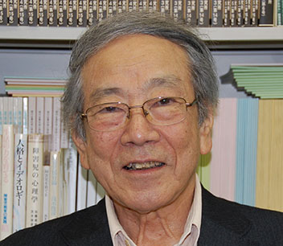
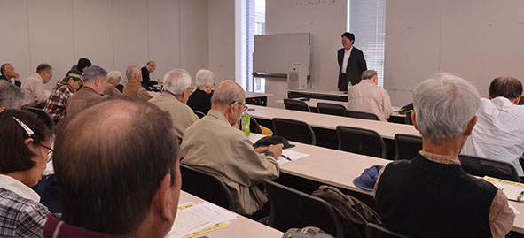
調布｢憲法ひろば｣の世話人になって！
調布九条の会「憲法ひろば」はこの年末
に、創立１２年を迎えます。新しい時代を
反映する新鮮な世話人を募集します。どう
ぞお気軽に名乗り出てください。（事務局）

